Revista Presei
20 martie 2015
Pagina | Publicaţie | Titlu
 | CLICK | Cum arată magazinul în care donezi și mergi gratuit la salină
 | www.administratie.ro | Nevoiaşii din sectorul 6 primesc produse gratuit, dar trebuie să presteze o activitate în folosul comunităţii
 | activenews.ro | Un magazin din Bucureşti, unde produsele nu se cumpără cu bani, ci cu ore de muncă sau obiecte donate
 | www.romaniatv.net | Magazinul caritabil SocialXchange, deschis în Bucureşti. Află cum poţi cumpăra produse FĂRĂ BANI
 | www.b365.ro | Magazinul caritabil SocialXchange, la care plătești în muncă, deschis azi
 | www.mondonews.ro | SOCIALXCHANGE, primul MAGAZIN SOCIAL din Sectorul 6
 | Ziua News | SOCIALXCHANGE, primul MAGAZIN SOCIAL din Sectorul 6
 | stiri-ultimelestiri.eu | Un nou magazin caritabil în București! Cum pot fi “cumpărate” haine și alimente fără bani

CLICK

http://www.click.ro/news/bucuresti/cum-arata-magazinul-care-donezi-si-mergi-gratuit-la-salina

Cum arată magazinul în care donezi și mergi gratuit la salină
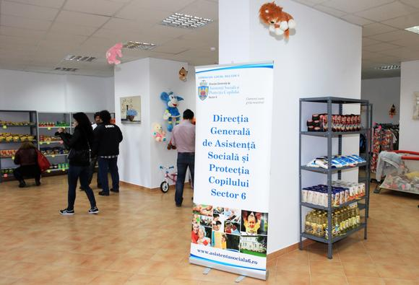
Magazinul SocialXchange e situat pe Calea Crângași nr. 3 Aici puteți dona alimente, îmbrăcăminte și bunuri care vă prisosesc (foto: Roberto Sălceanu)

• Muncești cu ora în folosul comunității, primești mâncare și îmbrăcăminte fără să plătești. Dacă ai lucruri de donat, atunci te poți trata gratuit la salină ori să participi la cursuri de dezvoltare profesională. Totul e posibil în sectorul 6 al Capitalei, unde joi s-a deschis un altfel de magazin caritabil.
Reprezentanții Direcției de Asistență Socială Sector 6 au revoluționat modul în care pot fi ajutate persoanele nevoiașe. Joi au deschis primul magazin caritabil destinat atât familiilor sărmane din sector, cât și donatorilor din orice colț al Capitalei. Fiecare dintre ei are ceva de câștigat dacă se implică în susținerea comunității. Pentru prima dată în București, cei care au lucruri de care se pot lipsi, dar aflate în stare bună (mobilă, jucării, aparatură electronică, electrocasnice, alimente neperisabile, îmbrăcăminte) vor fi răsplătiți pentru donațiile pe care le fac. Spre exemplu, bucureștenii care aduc bunuri în magazin primesc un număr de puncte, pe care le pot folosi la achiziționarea de servicii pe care le asigură autoritatea locală din sectorul 6.
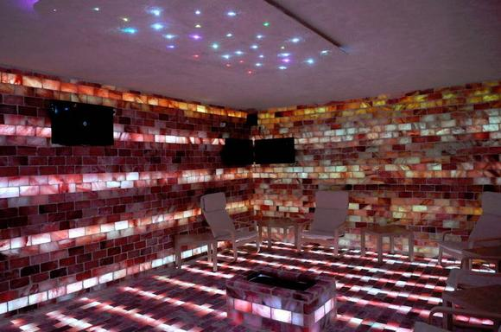
Bucureștenii care donează pot face ședințe de salinoterapie, gratuit
Bunurile donate în cadrul magazinului vă asigură acces la ședințe gratuite de salinoterapite, care au loc la Complexul de Servicii Sociale „Floare Roșie” (str. Floare Roșie nr. 7A), la cursuri gratuite de parenting și dezvoltare profesională, dar și la cursuri de karate, dansuri, pictură, scrimă, informatică, pentru copiii voștri (Palatul Copiilor, str. Aleea Țibleș nr. 64). În plus, reprezentanții Direcției Sociale vor scoate la licitație, în curând, o serie de bilete la Turneul de Tenis de la București, care va avea loc între 5 și 13 iulie. Organizatorii au anunțat că au epuizat tichetele pentru acest turneu, astfel încât împătimiții „sportului alb” care nu au mai găsit bilete pot profita de această ocazie. Ca să le câștigați trebuie să donați obiecte, îmbrăcăminte sau mâncare, pe baza cărora obțineți puncte care vă asigură accesul la meciurile de la Arenele BNR. Detalii aflați în magazinul SocialXchange, situat pe Calea Crângași nr. 3 (zona Pasaj Grant) sau pe site-ul protectiacopilului6.ro.
Persoanele defavorizate pot munci cu ora în schimbul produselor aflate la raft (foto: Roberto Sălceanu)
Persoanele cu venituri mici, care se află în evidențele Direcției Sociale, pot alege ce vor din acest magazin pe baza punctelor pe care le obțin în urma prestării unor activități în folosul comunității. Poți munci cu ora la deszăpezire (în sezonul rece), poți să mături sau să faci curat într-un centru de asistență socială, să speli rufe pentru copiii instituționalizați, să ajuți la descărcarea ajutoarelor comunitare etc. Fiecare activitate are un punctaj pentru fiecare oră prestată efectiv. De exemplu, o femeie care calcă rufe două ore poate pleca acasă cu o mini-bicicletă pentru copii. Un bărbat care ajută la descărcarea unui camion de ajutoare alimentare primește 15 puncte pentru o oră de lucru. Punctele obținute pot fi transformate în bunuri existente în magazin. Cu acest punctaj poți pleca acasă cu cinci sticle de ulei sau 7 kg de zahăr, spre exemplu.
Punctele obținute nu pot fi preschimbate în bani, ci doar în produse aflate pe stoc în magazin. „Vrem să promovăm demnitatea. Nu trebuie să confundăm mila cu ajutorul oferit unor persoane care sunt demne, care nu vor să cerşească, nu vor să primească ceva fără a face nimic. Punctele se câştigă muncind. Prin urmare, orice persoană care munceşte poate să-şi aleagă de aici orice obiect, pentru că nimeni nu ştie mai bine decât acea persoană care sunt nevoile reale”, a declarat, joi, Marius Lăcătuş, directorul general al Direcției de Asistență Socială și Protecția Copilului Sector 6.
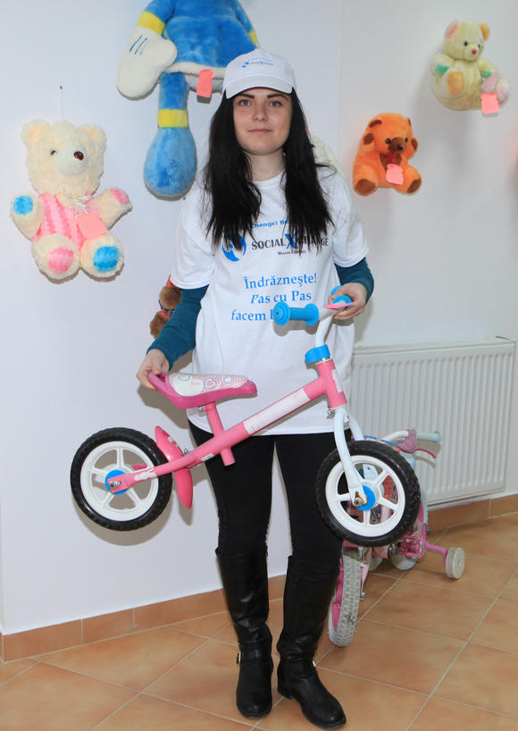
Pentru această bicicletă trebuie să acumulați 20 de puncte de muncă (foto: Roberto Sălceanu)

http://www.administratie.ro/articol.php?id=49140

Nevoiaşii din sectorul 6 primesc produse gratuit, dar trebuie să presteze o activitate în folosul comunităţii
Un magazin de unde persoanele nevoiaşe pot lua produse lăsate de oameni în schimbul unei activităţi în folosul comunităţii se deschide joi pe Calea Crângaşi, potrivit unui comunicat al DGASPC sector 6. Magazinul SocialXchange reprezintă un nou proiect de solidaritate socială menit să schimbe mentalităţile, să promoveze implicarea şi avantajul reciproc în relaţiile comunitare de întrajutorare, precizează sursa citată.
"Păstrând un echilibru între o reţea de schimb şi o reţea caritabilă, Magazinul SocialXchange valorifică o resursă importantă a comunităţii pe care avem tendinţa să o neglijăm. Prin intermediul său, produsele pe care oamenii nu le mai folosesc pot ajunge la persoanele sărace, care au nevoie de ele, şi, contrar ideii preconcepute că dacă eşti sărac trebuie să primeşti fără a oferi nimic, magazinul oferă produse celor nevoiaşi numai în schimbul unei activităţi prestate în folosul comunităţii", relevă sursa citată. AGERPRES

http://activenews.ro/un-magazin-din-bucuresti-unde-produsele-nu-se-cumpara-cu-bani-ci-cu-ore-de-munca-sau-obiecte-donate_1891127.html

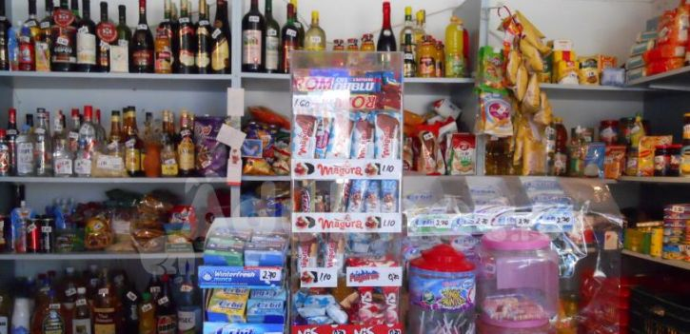

Un magazin din Bucureşti, unde produsele nu se cumpără cu bani, ci cu ore de muncă sau obiecte donate
Autorul: Anca Apostol în Actualitate, Societate 16 martie, 2015 22:02 10 comentarii
Primăria Sectorului 6 din Bucureşti a pus în practică o idee foarte interesantă: Un magazin caritabil unde produsele se cumpără nu cu bani, ci cu ore de muncă.
Iată cum funcţionează conceptul, numit SocialXChange din Crângaşi, din ce au povestit Vlad Petreanu şi George Zafiu în Deşteptarea, potrivit europafm.ro:
Există două tipuri de clienţi: cei care donează obiecte şi cei care n-au nimic de donat, dar vor să muncească.
În primul caz, poţi dona obiecte în schimbul cărora primeşti puncte, pe care le poţi folosi ca să achiziţionezi alte bunuri sau servicii – ore de tenis de masă, acces la salină, diverse cursuri pentru copii şi adulţi.
Persoanele care n-au nici bani şi nici nimic de donat, dar pot să muncească şi vor să muncească, depun diverse activităţi şi sunt recompensaţi cu un număr de puncte pe oră, puncte pe care le pot folosi apoi ca să-şi cumpere obiectele sau serviciile de care au nevoie.
cursuri de dans, salinoterapie, karate, terenuri de tenis, spaţii pentru conferinţe şi aşa mai departe. Pot folosi punctele chiar şi pentru achiziţionarea unor produse care sunt deja în magazin”, a adăugat oficialul. Ideea a venit pentru ajutoarea persoanelor defavorizate din sectorul 6, în condiţiile în care majoritatea donaţiilor se făceau în perioada sărbătorilor. Prin acest concept, se doreşte ca donaţiile să nu mai aibă un caracter exclusivist, bazat în special pe euforia unor perioade, la o activitate comună. Tot oficialii DGASPC afirmă că în acest mod se poate pune umărul la coeziunea comunităţii.
Cum funcţionează
Un donator poate oferi magazinului caritabil atât produse noi, cât şi second hand. Fiecare dintre acestea este evaluat pe loc, pe baza unui tabel aflat la sediul magazinului, iar apoi transformat în puncte. Fiecare punct valorează 2 lei. Spre exemplu, un televizor poate fi calculat la 400 de puncte. Astfel, cetăţeanul donator va putea cheltui aşa cum doreşte acele puncte. Fie va cumpăra produse deja existente în magazinul caritabil, fie le va utiliza pentru activarea unor servicii de care DGASPC dispune în momentul de faţă. Spre exemplu, o oră de salinoterapie costă 10 puncte, în timp ce o oră la cursuri de dans este echivalentul a 5 puncte. Se pot închiria şi terenurile de tenis, dar şi săli de conferinţe sau spaţii pentru petreceri. „Prin această metodă putem să devenim mult mai responsabili din punct de vedere social. Poate fi o motivaţie pentru cei care au lucruri pe care nu le mai folosesc, iar în schimbul lor pot primi ceva ce au nevoie”, mai explică reprezentanţii DGASPC. Până acum, 30 de persoane, care se aflau în evidenţa DGASPC, au beneficiat de serviciile magazinului caritabil. Au achiziţionat în principal produse alimentare, lapte praf şi pampers. În schimb, în iarnă au ajutat la deszăpezirea spaţiilor DGASPC, dar şi la spălarea şi călcarea hainelor donate centrelor din Sectorul 6. Fiecare oră de muncă valorează între 10 şi 15 puncte.
Valoare
Conform site-ului oficial al magazinului (www. Socialxchange.ro), o pungă de zahăr de 1 kilogram valoarează două puncte, iar o pungă de mălai este 1 punct. Momentan, magazinul dispune de 22 de produse alimentare, dar şi 25 de produse de îmbrăcăminte şi încălţăminte, a căror valoare este între 1 şi 10 puncte.
Adresă
Magazinul SocialXChange se găseşte în zona Parcului Crângaşi, la adresa Calea Crângaşi, Nr. 3, şi se întinde pe o suprafaţă de 230 de metri pătraţi, acolo unde sunt ţinute toate produsele scoase la vânzare. Important de ştiut este faptul că beneficiarii pot fi doar locuitorii de pe raza Sectorului 6 şi doar cei care sunt deja înregistraţi la DGASPC ca şi persoane defavorizate.

http://www.romaniatv.net/magazinul-caritabil-socialxchange-deschis-in-bucuresti-afla-cum-poti-cumpara-produse-fara-bani_209328.html#ixzz3UueU6zeP

Magazinul caritabil SocialXchange, deschis în Bucureşti. Află cum poţi cumpăra produse FĂRĂ BANI
Publicat: (acum 17 ore) // Actualizat: (acum 37 min) // Sursa: romaniatv.net
Autor: Cristiana Ionescu
SocialXchange este al doilea magazin caritabil deschis în Bucureşti. Magazinul va funcţiona pe baza principiului conform căruia persoanele considerate cazuri sociale, cu venituri reduse, îşi pot alege din magazin obiectele de care au nevoie, fie că este vorba despre produse alimentare, fie nealimentare, în schimbul acestora prestând ore de muncă în folosul comunităţii. Produsele din magazin vor fi donate de persoane fizice sau juridice din toată ţara.
- 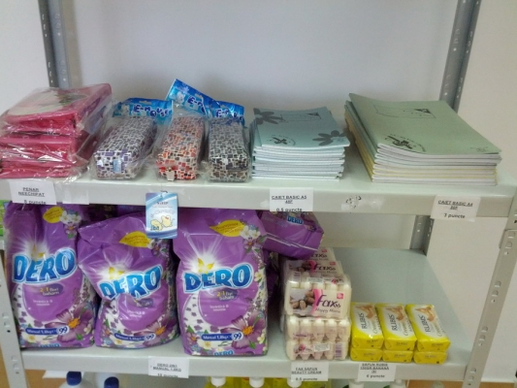
- 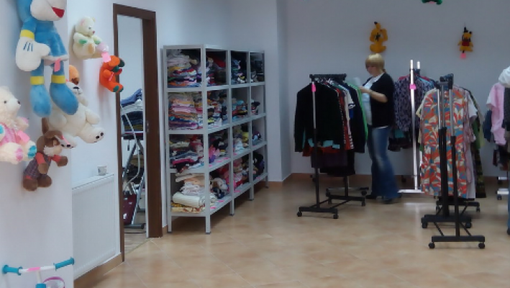
- 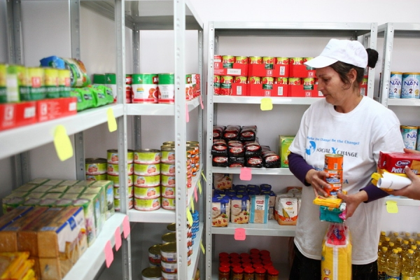
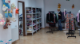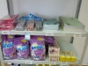
Magazinul a fost inaugurat, joi, de Direcţia Generală de Asistenţă Socială şi Protecţia Copilului Sector 6.
Produsele din magazin sunt obţinute din donaţii ale persoanelor fizice sau juridice, în schimbul acestora oferindu-se puncte. Puncte primesc şi persoanele nevoiaşe care prestează muncă în folosul comunităţii. Cu punctele dobândite, clientul donator sau clientrul beneficiar poate obține produse sau servicii prin intermediul magazinului social.
Oamenii care vor să facă donaţii pot dona alimente neperisabile, rechizite, cărţi, jucării, materiale de igienă, haine, obiecte de mobilier sau electrocasnice. Nu se primesc băuturi alcoolice, țigări, produse care necesită refrigerare ori au termen de valabilitate sub 3 luni sau produse second-hand precum articole de lenjerie intimă, produse pentru nou născuți.
Clientul beneficiar poate obține puncte prin desfășurarea de activități utile comunității, în locațiile din cadrul Direcției Generale de Asistență Socială și Protecția Copilului Sector 6.
Clientul beneficiar poate presta activități precum spălat ferestre, măturat exterior, greblat, sortat îmbrăcăminte și încălțăminte donate, călcat rufe, igienizare suprafețe (interioară), spălat rufe (la mașina de spălat), săpat, curățat zăpada, încărcat / descărcat marfă (ajutoare, donații, etc), etichetat și aranjat produse pe rafturi. În urma acumulării punctelor prin prestarea de activități, persoanele cu venituri reduse pot achiziționa produse sau servicii.
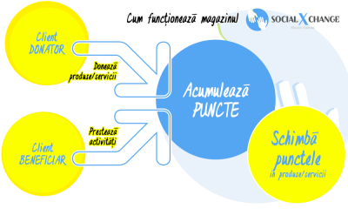
Donatorii pot schimba punctele primite, pe care le pot folosi pentru anumite servicii, precum:
- servicii de agrement: acces la un teren de tenis sau la mese de ping-pong
- salinoterapie
- evaluare şi consiliere psihologică
- cursuri de parenting şi de dezvoltare profesională
- spaţii şi dotări cursuri şi conferinţe
- organizare de evenimente
- acces la spaţii de joacă sau pentru evenimente, animaţie de petrecere
- cursuri de karate, scrimă, şah, informatică, dans, limbi străine pentru copii
Magazinul este deschis de luni până vineri între orele 8.00 - 16.30. Donaţiile se pot face oricând. Mai multe DETALII despre magazin găsiţi pe site-ul oficial www.socialxchange.ro.
Magazinul SocialXchange este situat pe Calea Crângași nr. 3.

http://www.b365.ro/magazinul-social-xchange-deschis-azi-cat-costa-produsele-si-cat-trebuie-sa-muncesti-pentru-acestea_227135.html

Magazinul caritabil SocialXchange, la care plătești în muncă, deschis azi
BAZAR • 19 Martie 2015 - 15:07 • Amalia Balabaneanu
Magazinul caritabil SocialXchange, unde preţul obiectelor este calculat în ore de muncă, a fost inaugurat oficial joi. Produsele din magazin sunt obţinute exclusiv din donaţii, iar beneficiarii sunt persoane cu venituri reduse, beneficiare de ajutor social, care sunt dispuse să presteze muncă în folosul comunităţii pentru a primi în schimb alimente, haine sau produse de igienă personală.
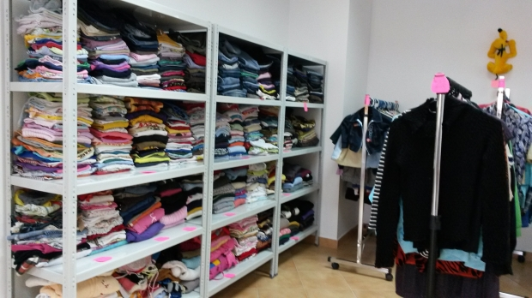

Magazinul Social XChange
Persoanele cu venituri reduse, care sunt în evidenţa Direcţiei Generale de Asistenţă Socială şi Protecţia Copilului (DGASPC) Sector 6, pot primi alimente, haine, jucării, produse de igienă personală, rechizite, cărţi şi chiar obiecte de mobilier, în schimbul muncii prestate. Pentru fiecare oră de muncă prestată oamenii acumulează puncte, cu care pot apoi achiziţiona produse din magazin.
Produsele din magazin provin din donaţii de la persoane fizice şi juridice, din orice colţ al ţării, în timp ce beneficiarii sunt doar persoane din evidenţa DGASPC Sector 6. "Acest magazin va exista atâta timp cât vor exista persoane aflate în nevoie şi atâta timp cât vor exista donatori", a declarat, joi, Marius Lăcătuş, directorul general al DGASPC Sector 6.
Sistemul de puncte păstrează un echilibru între o rețea de schimb și o retea caritabilă. Astfel, se folosește o metodă mai complexă care constă în schimbarea de bunuri (alimente, haine, rechizite etc.) pe servicii (servicii de curățenie, cursuri de utilizare a calculatorului, șah, activități sportive etc.), prin intermediul unei Unități Locale de Valoare denumită "punct".
De la deschiderea magazinului, la jumătatea lui decembrie 2014, şi până în prezent, au fost 44 de donatori şi 24 de beneficiari, potrivit lui Mihai Preda, coordonatorul magazinului. Până în prezent, un bărbat a prestat cele mai multe ore de muncă, 42 de ore, de la curăţenie în curtea unui centru DGASPC Sector 6 şi până la săpat pământul sau curăţat zăpada, într-un centru al DGASPC. "Avem o listă de circa 50 beneficari pe care îi rulăm în funcţie de timpul pe care îl au la dispoziţie şi de munca pe care o pot presta. Vrem să încercăm să colaborăm şi cu ADP-ul să ne putem extinde, ca să găsim şi alte activităţi", a explicat Mihai Preda.
Valoarea muncii prestate de beneficiari variază în funcție de complexitate, de regulă între 8 şi 16 puncte. "De exemplu pentru o oră de călcat rufe se primesc 8 puncte, întrucât este o activitate destul de minuțioasă. Pentru curățat zăpada sau săpat se primesc câte 10 puncte pe oră, sortat îmbrăcăminte - 6 puncte, iar pentru încărcat/descărcat marfă clienții beneficiari primesc 10 puncte/oră.
Pentru stabilirea punctajului pentru alte servicii se vor căuta tarifele de pe piață, în funcție de acestea se vor stabili și tarifele pentru serviciile magazinului", a explicat Mihai Preda, la solicitarea B365.ro.
"Vrem să promovăm demnitatea. Nu trebuie să confundăm mila cu ajutorul oferit unor persoane care sunt demne, care nu vor să cerşească, nu vor să primească ceva fără a face nimic. Acest magazinul este liantul în această problemă. Punctele se câştigă muncind. Nu condiţionăm ajutorul social oferit de autoritatea locală şi Guvernul României. Acest proiect se doreşte a fi unul complementar, de conştientizare. Prin urmare, orice persoană care munceşte poate să-şi aleagă de aici orice obiect pentru că nimeni nu ştie mai bine decât acea persoană care sunt nevoile reale apropiate. Astfel, muncind pentru ele îşi va drămui punctele pentru a-şi lua un produs care îi este absolut necesar", a explicat Marius Lăcătuş, la inaugurarea magazinului.
Oamenii care vor să facă donaţii pot dona alimente neperisabile, rechizite, cărţi, jucării, materiale de igienă, haine, obiecte de mobilier sau electrocasnice. Până în prezent cele mai multe donaţii au fost de haine, în timp ce produsele alimentare sunt cele mai căutate, potrivit coordonatorului magazinului. Dintre produsele alimentare, la mare căutare sunt uleiul, zahărul, orezul, pasta de tomate, iar dintre produsele nealimentare se numără cele pentru copii, produsele de igienă şi hainele. "Mai avem şi promoţii la produse care nu se vând sau a căror durată de valabilitate se apropie de expirare. Pe primii beneficiari i-am dus mai întâi în camera cu produse nealimentare. Iniţial şi-au ales detergenţi şi haine, însă când au ajuns în camera cu alimente au renunţat la produsele nealimentare şi au ales alimentele", a mai spus Mihai Preda.
Ce servicii primesc donatorii în schimbul produselor oferite
"Donatorilor le oferim, pe lângă zâmbete şi mulţumiri, diverse servicii, precum acces la salinoterapie, kinetoterapie, masaj, acces la un teren de tenis de câmp, acces la tenis de masă, de care ei pot beneficia folosind punctele pe care le primesc pentru donaţiile făcute. Donatorii vor să ştie că există transparenţă totală în ceea ce priveşte donaţiile şi, totodată, vor să ştie că acestea ajung la persoanele care într-adevăr au nevoie şi care, cu ajutorul acestor donaţii, pot să iasă dintr-o situaţie de impas. Făcând acest sistem putem să-i ajutăm şi pe unii şi pe ceilalţi", a mai spus Lăcătuş
Donatorii pot schimba punctele primite, pe care le pot folosi pentru anumite servicii oferite de DGASPC Sector 6, precum:
- servicii de agrement: acces la un teren de tenis sau la mese de ping-pong
- salinoterapie
- evaluare şi consiliere psihologică
- cursuri de parenting şi de dezvoltare profesională
- spaţii şi dotări cursuri şi conferinţe
- organizare de evenimente.
Special pentru copii se oferă următoarele servicii:
- salinoterapie, recuperare medicală
- acces la spaţii de joacă sau pentru evenimente, animaţie de petrecere
- cursuri de karate, scrimă, şah, informatică, dans, limbi străine
- evaluare şi consiliere psihologică.
Valoarea punctelor aferente donaţiei reprezintă jumătate din valoarea bunurilor donate. Astfel, pentru o donaţie de 100 de lei, donatorii primesc în schimb 50 de puncte.
Donatorii care nu vor să beneficieze de punctele respective pot solicita ca punctele lor să fie transferate altor persoane, fie nominalizând cui vor să doneze punctele, în cazul în care vor să le doneze unor bătrâni care nu pot presta ore de muncă pentru a beneficia de produse, fie precizând că vor ca respectivele puncte să fie donate celor care au nevoie de ele.
Potrivit reprezentanţilor DGASPC Sector 6 mulţi dintre donatori ajung să doneze punctele primite în schimbul produselor pe care le aduc în magazin.
Citeşte şi: La Magazinul SocialXChange cumperi cât muncești. Prețul obiectelor, calculat în ore de muncă
Magazinul este deschis de luni până vineri între orele 8.00 - 16.30, în timp ce donaţiile se pot face oricând, apelând la datele de contact disponibile pe site-ul magazinului Social XChange.
Cât costă produsele din magazinul caritabil Social XChange
Produsele din magazin sunt atât noi, cât şi folosite, dar în stare bună. Hainele, jucăriile, dar şi celelalte obiecte second hand donate sunt spălate şi au aviz epidemiologic, potrivit lui Nicolae Gorunescu, director executiv la Direcţia Protecţia Copilului Sector 6. Înainte ca produsele să ajungă în magazin se face o evaluare a acestora, pentru a se stabili preţul care va fi afişat şi numărul de puncte de care va beneficia donatorul.
Fiecare punct din preţul afişat la raft echivalează cu 1 leu, iar preţurile produselor sunt mai mici decât cele din magazinele obişnuite. Valoarea produselor disponibile la Social XChange ajunge până la 80% din preţul afişat în magazine.
Pentru donatori, valoarea punctelor aferente donaţiei reprezintă jumătate din valoarea bunurilor donate. Astfel, pentru o donaţie de 100 de lei, donatorii primesc în schimb 50 de puncte pe care le pot folosi pentru a beneficia de serviciile oferite de DGASPC Sector 6.
Beneficiarii care vor anumite bunuri, fie că e vorba de obiecte de mobilier sau produse electronice şi electrocasnice pot "bloca" produsele dorite, anunţându-i pe reprezentanţii magazinului că vor să primească produsele respective atunci când acumulează suficiente puncte, a mai spus Lăcătuş.
Iată câteva dintre preţurile produselor disponibile în magazin:
- 1 l de ulei - 3 puncte
- 1kg făină - 1 punct
- 1 kg sare - 0,5 puncte
- 1 kg mălai - 1 punct
- 1 kg de zahăr - 2 puncte
- 1 kg de fasole - 6 puncte
- 1 conservă de ton - 6 puncte
- 1 borcan de gem - 3 sau 4 puncte
- 1 l oţet - 2 puncte
- 1 kg orez - 3 puncte
- roşii la cutie - 2 puncte
- 1 borcan de varză murată - 3 puncte
- 1 conservă de carne de vită - 3 puncte
- 1 conservă pate de porc - 4 puncte
- 1 conservă de fasole cu costiţă - 2 puncte
- 1 conservă de carne de porc - 4 puncte
- 1 conservă paste de tomate - 4 puncte
- 1 borcan de compot de piersici - 3 puncte
- 1 conservă compot de ananas - 3 puncte
- 1 conservă ciuperci - 3 puncte
- 1 borcan de mazăre - 2 puncte
- 1 borcan fasole verde - 4 puncte
- paste făinoase - 2 puncte/punga
- ceaiuri - 1 - 3 puncte cutia
- napolitane - 1 punct
- biscuiţi - 0,5 puncte
- 1 cutie fulgi de cartofi - 2 puncte
- 1 borcan de zacuscă - 3 puncte
- supă instant - 0,5 puncte/ punga
- lapte praf - 13 - 22 puncte/ cutia
- şampon pentru copii - 7 sau 12 puncte
- săpun pentru copii - 2 puncte
- 1 l clor - 1 punct
- 1 sticlă detergent de vase 1 l - 2 puncte
- bureţi de vase - 4 puncte setul
- detergent - 10 puncte
- şerveţele umede pentru copii - 2 sau 3 puncte
- set de 5 săpunuri - 2,5 puncte
- scutece pentru copii - 20 - 41 puncte/ bax
- rechizite - 0,5 - 8 puncte
- fotoliu - 25 puncte
- suzete - 3 sau 4 puncte bucata
- biberon - 3 puncte
- laptop de jucărie pentru copii - 2 puncte
- scaun de masă pentru bebeluşi - 10 puncte
- pătuţ pentru copii - 10 puncte
- jucării de pluş - 0,5 sau 1 punct
- cărţi - 0,5 sau 1 punct
- haine - 1 - 3 puncte
- biciclete pentru copii - 20 sau 40 puncte
Mai multe produse disponibile în magazin şi preţurile acestora AICI.
Magazinul SocialXChange este situat în Cartierul Crângași, zona Podul Grant (Calea Crângași, Nr. 3), și funcționează de la începutul anului, urmând să fie inaugurat în curând. La Magazinul SocialXchange se poate ajunge cu următoarele mijloace de transport în comun: 178, 11, 44, stația Pasaj Grant. Pentru mai multe detalii urmăriți pagina de Facebook a magazinului SocialXChange.
Etichete: alimente, caritabil, deschidere magazin, DGASPC Sector 6, Direcţia Generală de Asistenţă Socială şi Protecţia Copilului Sector 6, donaţie, magazin, magazin caritabil, Sectorul 6, Social XChange

http://www.mondonews.ro/socialxchange-primul-magazin-social-din-sectorul-6/#sthash.W07WKhgt.dpuf

SOCIALXCHANGE, primul MAGAZIN SOCIAL din Sectorul 6
Joi, 19 Martie 2015 20:14
Scris de: Adrian Dadarlat
Adauga un comentariu
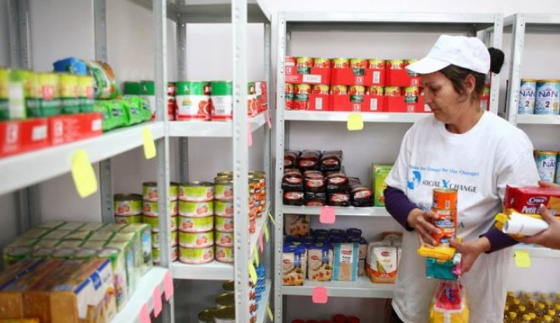

SOCIALXCHANGE, primul MAGAZIN SOCIAL din Sectorul 6, a fost inaugurat joi in cartierul Crangasi de Directia Generala de Asistenta Sociala si Protectia Copilului (DGASPC) Sector 6.
Gandit ca un intermediar intre cei care doresc sa faca acte caritabile si cei care au nevoie de astfel de gesturi, magazinul simplifica procedura de donatie a unor bunuri, dar si conditioneaza accesul persoanelor cu venituri modeste la aceste produse de efectuarea unor activitati de munca in folosul comunitatii.
Noul proiect al DGASPC Sector 6 a aparut ca urmare a nevoii de a stimula atat actele de caritate si sentimentul de responsabilitate in randul asistatilor social, dar si din dorinta promovarii unor principii, precum respectul fata de donator, protejarea demnitatii beneficiarului si echitatea sociala, potrivit reprezentantilor institutiei.
Ca element novator, magazinul ofera donatorilor un pachet de servicii de abilitare si agrement precum salinoterapie, cursuri de limbi straine, parenting, activitati sportive si divertisment. La fel de inovator este si sistemul de puncte pe baza caruia functioneaza acest concept, care exclude aportul banilor din intregul proces, accentuand si mai mult ideea de sistem caritabil, non-profit, cu destinatie specific sociala.
In cadrul magazinului sunt acceptate ca donatii alimente neperisabile, cu termene de valabilitate care sa permita depozitarea lor pe o perioada rezonabila, precum si produse de igiena, imbracaminte, jucarii, articole pentru copii, rechizite, carti, articole sportive etc.
Beneficiari ai produselor donate sunt persoane asistate social de pe raza Sectorului 6, care au acces la serviciile magazinului pina la depasirea situatiei de criza si gasirea unui loc de munca stabil, in economia reala. Sunt acceptate numai persoane adulte, apte de munca, sau tineri care indeplinesc conditiile legale pentru a munci.
“Este un proiect minunat, menit sa ajute oamenii care pot trece in mod pasager printr-o situatie grea din punct de vedere financiar. Vin aici si in schimbul muncii mele, plec acasa la copii cu desaga plina in primul rand de alimente si de produse de curatenie, dar pot sa beneficiez si de rechizite sau jucarii, pentru ca zambetul copiilor mei este foarte important. Cei care s-au gandit la acest concept si-au dat seama ca sunt oameni care au demnitate si care vor sa munceasca, nu sa primeasca de pomana, plus ca nevoile fiecaruia sunt diferite de la caz la caz si daca azi am nevoie de detergent pentru rufe, maine as vrea sa iau o carte de povesti sau produse alimentare. Aici se poate!”, a declarat doamna Laura, o tanara mamica, beneficiara a serviciilor oferite prin intermediul SocialXchange.
Magazinul SocialXchange este situat pe Calea Crangasi nr. 3, intr-o locatie cu spatiu generos de depozitare, usor accesibila pentru cetateni, intr-o zona linistita, in apropierea unui parc.
Sub deviza ”Indrazneste! Pas cu Pas facem Diferenta!”, magazinul ii asteapta pe toti bucurestenii sa doneze si sa contribuie la succesul acestui proiect.

Ziua News

SOCIALXCHANGE, primul MAGAZIN SOCIAL din Sectorul 6
SOCIALXCHANGE, primul MAGAZIN SOCIAL din Sectorul 6, a fost inaugurat joi in cartierul Crangasi de Directia Generala de Asistenta Sociala si Protectia Copilului (DGASPC) Sector 6. Gandit ca un intermediar intre cei care doresc sa faca acte caritabile si cei care au nevoie de astfel de gesturi, magazinul simplifica procedura de donatie a unor bunuri, dar si conditioneaza accesul persoanelor cu venituri modeste la aceste produse de efectuarea unor activitati de munca in folosul comunitatii. Noul p ...

http://stiri-ultimelestiri.eu/magazinul-caritabil-socialxchange-deschis-in-bucuresti-afla-cum-poti-cumpara-produse-fara-bani/

Un nou magazin caritabil în București! Cum pot fi “cumpărate” haine și alimente fără bani
Cu siguranță banii nu au nicio valoare în magazinul caritabil SocialXchange, inaugurat joi în Capitală. Aici, bucureștenii nevoiași din sectorul 6 găsesc de la produse alimentare până la haine și chiar piese de mobilier, precum și jucării și rechizite pentru

